**Урок по окружающему миру в 1 классе.**

**Тема:** Домашние животные.

**Тип урока:** Изучение нового.

**Цели:**

*Обучающая:*

* систематизация имеющихся знаний по теме «Домашние животные»;- познакомить с разнообразными домашними животными; *Развивающая:*
* развивать устную речь учащихся;
* развивать внимание, мышление, воображение;
* формирование информационной грамотности (отбор необходимой информации в справочнике);
* развивать умение работать со схемами, моделями;- формировать навыки самоконтроля.

*Воспитательная:*

* воспитание учебной активности и умение работать в коллективе, в группе, впаре;

-формирование основ экологической культуры;

* формирование личностных качеств, как ответственность, коммуникативность.

**Задачи:** Показать разнообразие домашних животных и их значение в жизни человека. Показать необходимость заботы человека о животных. Продолжить развитие внимательности и наблюдательности, творческие способности.

Формируются следующие **блоки УУД:**

***Личностные УУД:***

* внутренняя позиция школьника;
* учебно-познавательный интерес к новому учебному материалу;- самоанализ и самоконтроль.

***Познавательные УУД:***

*Общеучебные универсальные действия*: - поиск необходимой информации; *Универсальные логические действия:*

* способность и умение учащихся производить простые логические действия (анализ, сравнение).

***Коммуникативные УУД:***

* планирование учебного сотрудничества с учителем и сверстниками, способов взаимодействия;
* формировать умения объяснять свой выбор, строить фразы, отвечать на поставленный вопрос, аргументировать.

***Регулятивные УУД:***

* оценка;
* рефлексия.

**Методы:** наблюдение, проблемный, частично-поисковый, наглядный, объяснительно –иллюстративный.

**Формы:** фронтальная, индивидуальная, групповая, парная.

**Технологии:** элементы проблемного обучения, ИКТ.

**Оборудование:**

*У учителя***:** проектор, экран, компьютер, конверты для работы в паре (раздать до урока), карточки для работы в группе (раздать до урока), конверты для групповой работы.

*У учащихся*: учебник «Окружающий мир» Г.Г.Ивченкова, И.В. Потапов, рабочая тетрадь №2, карточки для групповой работы, конверты для парной работы, конверты для групповой работы, простой карандаш, цветные карандаши.

**Ход урока.**

**Организационный момент.**

Ребята, сегодня к нам на урок пришли гости. Посмотреть чему вы научились за этот год. Какими стали учениками.

Повернитесь и поприветствуйте наших гостей.

Ребята, ответьте мне какими вы должны быть, что урок получился успешным, интересным, запоминающимся. (активными). Что нам потребуется на уроке, для преодоления трудностей

(терпение)

Какими мы должны быть по отношению к своим одноклассникам, когда будут выполняться разнообразные задания

(доброжелательными)

И последнее, какими мы должны быть по отношению к себе. Если у нас что – то получалось хорошо, или мы встретили трудности при выполнении задания.(честными)

*На доске учащиеся составляют солнышко с лучиками: активные, терпение, доброжелательность, честность.*

**Повторение.**

Учитель: Ребята, если сегодня вы снова будете внимательными, думающими и наблюдательными, будете работать дружно, сообща то сами сможете сделать важный вывод. Вначале урока вспомним правила работы в группе и в парах.

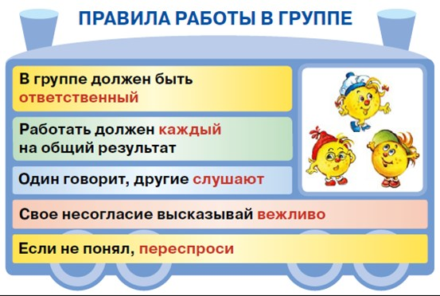

(актуализация имеющихся знаний, мотивация к дальнейшей работе, пробуждение интереса к получению новой информации)

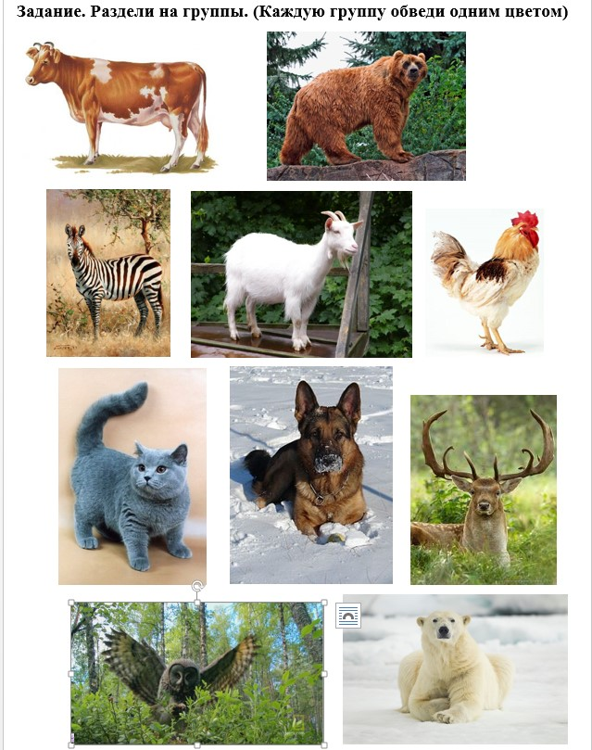

Каждая группа рассказывает, как они выполнили задание.

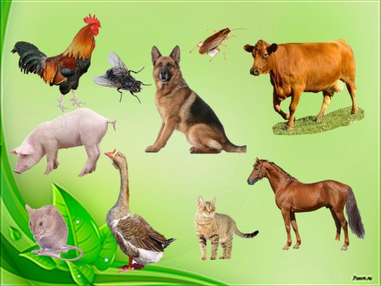

Ученик: Нет, муха и таракан - не домашние животные!

Учитель: Но вы же сказали, что домашние – это те, которые живут дома. Тараканы и мухи тоже часто живут в доме, значит, они тоже домашние! Мне кажется, у нас возникла проблема. Давайте подумаем, чего мы не знаем?

Ученик: Какие именно животные считаются домашними

Учитель: Ребята, а почему таракана и муху нельзя считать домашними животными, а остальных можно? Все ли из этих животных живут дома? Что делают домашние животные дома?

Ученик: Корова дает молоко, гусь – яйца и перья, курица – яйца, свинья – мясо, кошка ловит мышей.

Учитель: Значит, домашние животные помогают человеку. А мышь?

Ученик: Мышь прогрызает норки, ест продукты.

Учитель: Она тоже домашнее животное?

Ученик: Нет, она вредит.

*Учитель убирает щелчком по картинке тех животных, которых нельзя считать домашними.*

Учитель: А все ли из этих домашних животных живут дома?

Ученик: Нет, крупные животные живут в хлеву рядом с домом.

Учитель: Правильно, но они тоже считаются домашними, потому что помогают человеку в домашнем хозяйстве. Итак, сделайте вывод, каких животных называют домашними?

Ученик: Тех, которые живут дома или рядом с домом и помогают человеку в хозяйстве. - Каких животных называют домашними?

Попробуйте составить определение «Домашние животные » - это…

* Молодцы! Хорошие ответы вы дали. А какое определение даётся всправочнике, мы сейчас узнаем.
* Работа по справочнику учебника *(с91)*

В течение урока, я предлагаю вам ответить на вопрос:

**Почему животных называют домашними?**

***ОСМЫСЛЕНИЕ*** ***СОДЕРЖАНИЯ*** (Направлена на сохранение интереса при получении новой информации, постепенное продвижение от знания «старого» к «новому»).

Приём «Кластеры»

Чем полезны домашние животные человеку?

Чтобы животные были полезны человеку, как вы думаете, он должен о них заботится?

В ходе урока составляется кластер «Домашние животные»

**Физминутка. Танцующие утята.**

**Работа по рядам.**

Задание 1. Определите на какие две группы можно разделить животных. Работа по рядам. (Учащимся раздаются конверты с карточками животных, которые им нужно разделить на группы)

Домашние

животные

лечит

моет

кормит

Заготавливает еду

забота

польза

пища

Помощь в

хозяйстве

здоровье

группы

звери

птицы

насекомые

(дикие и домашние звери) 1

(дикие и домашние птицы) 2

(дикие и домашние насекомые) 3

Итак, какие группы животных можно отнести к домашним.

**Вывод:** бывают домашние птицы, домашние звери, домашние насекомые **Работа в парах.**

Задание 2. У вас на партах конверты. Соберите пазлы, и расскажите о пользе, которую приносит человеку, получившееся на картинке животное.

Корова – молоко и ….

Пчелы – мед

Собака – охрана

Кошка – ловит мышей, для здоровья….

Свинья – мясо

Куры – яйцо, мясо

Лошадь – перевозит грузы

Гусь – мясо, пух

Рыбки – успокаивают

Коза – молоко, пух

Овца – шерсть, мясо

**Работа по учебнику.**

Задание 3. Беседа о заботе о домашних животных по картинке учебника с. 92.

Как человек заботится о домашних животных.